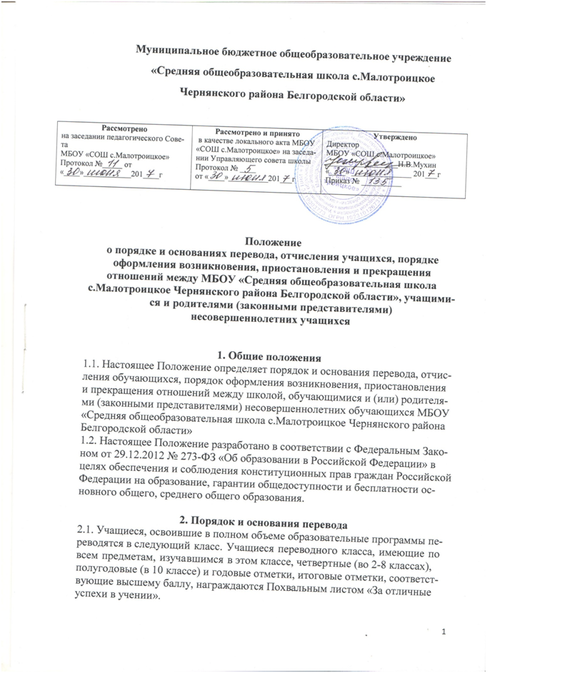

2.2. Учащиеся уровней начального общего, основного общего и среднего общего образования, имеющие по итогам учебного года или промежуточной аттестации академическую задолженность по одному предмету, переводятся в следующий класс условно. Обучающиеся обязаны ликвидировать академическую задолженность в течение первого полугодия следующего учебного года. Школа обязана создать условия учащимся для ликвидации этой задолженности и обеспечить контроль за своевременностью ее ликвидации.
2.3. Учащиеся уровней начального общего и основного общего образования, не освоившие образовательной программы учебного года и имеющие академическую задолженность по двум и более предметам или условно переведенные в следующий класс и не ликвидировавшие академической задолженности, по усмотрению родителей (законных представителей) оставляются на повторное обучение или продолжают получать образование в иных формах.
Ответственность за ликвидацию обучающимися академической задолженности в течение следующего учебного года возлагается на их родителей (законных представителей).
2.4. Перевод учащегося в следующий класс осуществляется по решению педагогического совета. Учащиеся, не освоившие образовательную программу предыдущего уровня, не допускаются к обучению на следующем уровне общего образования.
2.5. Учащиеся могут быть переведены в другие общеобразовательные учреждения
в следующих случаях:
- в связи с переменой места жительства;
- в связи с переходом в общеобразовательное учреждение, реализующее другие виды образовательных программ;
- по желанию родителей (законных представителей).
2.6. Перевод учащегося из одного общеобразовательного учреждения в другое или из одного класса в другой осуществляется только с письменного согласия родителей (законных представителей) учащегося.
2.7. Перевод учащегося из одного общеобразовательного учреждения в другое может осуществляться в течение всего учебного года при наличии в соответствующем классе свободных мест согласно установленному для учреждения норматива. При переходе в общеобразовательное учреждение, закрепленное за местом проживания, отказ в приеме по причине отсутствия свободных мест не допускается.
2.8. Перевод учащегося на основании решения суда производится в порядке, установленном законодательством.
2.9. При переводе учащегося из учреждения его родителям (законным представителям) выдаются документы, которые они обязаны представить в общеобразовательное учреждение: личное дело, табель успеваемости, медицинская карта (если находится в школе). Школа выдает документы по личному заявлению родителей (законных представителей).
2.10. При переводе учащегося в учреждение прием учащегося осуществляется с предоставлением документов: заявления от родителей (законных представителей), личного дела ученика, медицинской карты (по желанию), документа, подтверждающего образование за предыдущий период обучения; ведомости текущих отметок и при предъявлении паспорта одного из родителей (законных представителей).
2.11. Перевод учащихся оформляется приказом директора.

3. Порядок и основания отчисления обучающихся.
3.1. Образовательные отношения прекращаются в связи с отчислением учащегося
из школы:
1) в связи с получением образования (завершением обучения);
2) досрочно по основаниям, установленным п.3.2 настоящего Положения.
3.2. Образовательные отношения могут быть прекращены досрочно в следующих случаях:
1) по инициативе учащегося или родителей (законных представителей) несовершеннолетнего учащегося, в том числе в случае перевода учащегося для продолжения освоения образовательной программы в другую организацию, осуществляющую образовательную деятельность;
2) по обстоятельствам, не зависящим от воли учащегося или родителей (законных представителей) несовершеннолетнего учащегося и школы, в том числе в случае ликвидации школы.
3.3. Досрочное прекращение образовательных отношений по инициативе учащегося или родителей (законных представителей) несовершеннолетнего учащегося не влечет за собой возникновение каких-либо дополнительных, в том числе материальных, обязательств указанного обучающегося перед школой.
3.4. Основанием для прекращения образовательных отношений является приказ директора школы об отчислении учащегося из школы. Если с учащимся или родителями (законными представителями) несовершеннолетнего учащегося заключен договор об оказании платных образовательных услуг, при досрочном прекращении образовательных отношений такой договор расторгается на основании приказа директора об отчислении учащегося из этой организации. Права и обязанности учащегося, предусмотренные законодательством об образовании и локальными нормативными актами школы прекращаются с даты его отчисления из школы.
3.5. При досрочном прекращении образовательных отношений школа в трехдневный срок после издания приказа директора об отчислении учащегося выдает лицу, отчисленному из школы, справку об обучении в соответствии с частью 12 ст.60 Федерального закона № 273-фз «Об образовании в Российской Федерации».

4. Порядок оформления возникновения, приостановления и прекращения отношений между школой, учащимися и (или) родителями (законными представителями) несовершеннолетних учащихся
4.1.Основанием возникновения образовательных отношений является приказ директора школы о приеме лица на обучение в школу или для прохождения промежуточной аттестации и (или) государственной итоговой аттестации.
4.2. Права и обязанности учащегося, предусмотренные законодательством об образовании и локальными нормативными актами школы возникают у лица, принятого на обучение, с даты, указанной в приказе директора о приеме лица на обучение или в договоре об образовании.
4.3. Договор об образовании заключается в письменной форме (Приложение 1) между:
1) школой и лицом, зачисляемым на обучение (родителями (законными представителями) несовершеннолетнего лица);
4.4. В договоре об образовании должны быть указаны основные характеристики образования, в том числе вид, уровень и (или) направленность образовательной программы (часть образовательной программы определенного уровня, вида и (или) направленности), форма обучения, срок освоения образовательной программы (продолжительность обучения).
4.5 Сведения, указанные в договоре об оказании платных образовательных услуг, должны соответствовать информации, размещенной на официальном сайте школы в сети "Интернет" на дату заключения договора.

Приложение 1
Договор
о сотрудничестве образовательного учреждения и родителей
(законных представителей) обучающихся

Образовательное учреждение Муниципальное бюджетное общеобразовательное учреждение «Средняя общеобразовательна школа с. Малотроицкое Чернянского района Белгородской области» в лице директора Мухина Николая Владимировича, действующего на основании Устава, с одной стороны,
и_________________________________________________________________,
именуемые в дальнейшем "родители" ("законные представители"), с другой
стороны, заключили настоящий договор о нижеследующем.

1. Образовательное учреждение:
1.1. Создает благоприятные условия для интеллектуального, нравственного, эмоционального и физического развития личности обучающегося, всестороннего развития его способностей. Гарантирует защиту прав и свобод личности обучающихся.
1.2. Несет ответственность за жизнь и здоровье обучающегося во время образовательного процесса, соблюдение установленных санитарно-гигиенических норм, правил и требований.
1.3. Гарантирует освоение знаний в рамках обязательных государственных образовательных стандартов по образовательным предметам в пределах учебного плана для I-IX классов при добросовестном отношении обучающегося к занятиям.
1.4. Организует различные формы педагогической поддержки для оказания помощи обучающемуся, не освоившему программу в соответствии с требованиями государственного образовательного стандарта, включая организацию работы классов компенсирующего обучения при согласии родителей (законных представителей).
1.5. Предоставляет возможность воспользоваться экстернатом по всем или отдельным предметам, формой семейного образования и самообразования при согласии (решении) педагогического совета и в соответствии с Уставом образовательного учреждения.
1.6. Предоставляет возможность получения доступной информации и материалов для учебной работы и дополнительного образования.
1.7. Организует углубленное изучение отдельных предметов, внеучебную деятельность обучающихся согласно их интересам и предложениям родителей (законных представителей).
1.8. Предоставляет родителям (законным представителям) возможность ознакомления с ходом и содержанием образовательного процесса, итогами успеваемости обучающегося.
1.9. По возможности обеспечивает социальную защиту обучающихся из малоимущих и малообеспеченных семей в соответствии с действующим законодательством.
1.10. Обеспечивает сохранность имущества обучающегося, сданного на хранение работнику образовательного учреждения.
2. Образовательное учреждение имеет право:
2.1. Определять программу развития образовательного учреждения; содержание, формы и методы образовательной работы; корректировать учебный план, выбирать учебные программы, курсы, учебники.
2.2. Устанавливать режим работы образовательного учреждения (сроки каникул, расписание занятий, их сменность, продолжительность учебной недели и т.д.) в соответствии с Уставом образовательного учреждения.
2.3. Устанавливать размер родительской платы за оказание дополнительных платных образовательных услуг (вне базисного учебного плана).
2.4. Поощрять обучающегося или применять меры дисциплинарного взыскания в соответствии с Уставом образовательного учреждения и Правилами поведения обучающихся.
2.5. Рекомендовать обучающемуся продолжение обучения в параллельном классе или ином образовательном учреждении.
3. Родители (законные представители):
3.1. Создают благоприятные условия для выполнения домашних заданий и самообразования.
3.2. Несут ответственность за обеспечение ребенка необходимыми средствами для успешного обучения и воспитания, в том числе спортивной формой, формой для трудового обучения и т.д.
3.3. Совместно с образовательным учреждением контролируют обучение ребенка.
3.4. Несут ответственность за ликвидацию обучающимся академической задолженности.
3.5. Своевременно вносят установленную плату за питание обучающегося.
3.6. Несут материальную ответственность согласно Гражданскому кодексу РФ за ущерб, причиненный образовательному учреждению по вине обучающегося.
3.7. Посещают родительские собрания по мере их созыва.
4. Родители (законные представители) имеют право:
4.1. Участвовать в управлении образовательным учреждением в соответствии с его Уставом.
4.2. Вносить предложения, касающиеся изменений образовательного процесса или организации дополнительных образовательных услуг.
4.3. Выбирать формы обучения: экстернат, семейное образование, самообразование по отдельным учебным предметам либо сочетание этих форм по согласованию (решению) педсовета в соответствии с Уставом.
5. Настоящий договор действует с ____________ по _____________.
6. Договор составлен в двух экземплярах, один из которых хранится в личном деле обучающегося, другой - у родителей (законных представителей).
7. Адреса и другие данные сторон:
Образовательное учреждение Родители (законные представители)
с. Малотроицкое, ул.Школьная, дом 1 _________________________________
адрес домашний адрес
8-47232-4-51-35_______________________________________________
телефон телефон
_МБОУ «СОШ с. Малотроицкое» __________________________________
От образовательного учреждения Родители (законные представители)
Мухин Николай Владимирович ____________________________
(директор образовательного учреждения) (Ф.И.О., паспортные данные)

__________________________20__ года _____________________20__ года

